ΔΕΛΤΙΟ ΤΥΠΟΥ
Αθήνα, 3 Μαΐου 2022

Προκήρυξη Υποτροφιών Ελληνικής Ένωσης Προστασίας Θαλάσσιου Περιβάλλοντος
Ακαδημαϊκού Έτους 2022-2023

Η Ελληνική Ένωση Προστασίας Θαλάσσιου Περιβάλλοντος - HELMEPA προκηρύσσει τρεις Υποτροφίες για Μεταπτυχιακές Σπουδές, επιπέδου Master, πλήρους φοίτησης, στον ναυτιλιακό κλάδο και τις περιβαλλοντικές επιστήμες, σε Πανεπιστήμια στην Ελλάδα ή σε χώρα μέλος της Ευρωπαϊκής Ένωσης ή/και τη Μεγάλη Βρετανία, για το ακαδημαϊκό έτος 2022 - 2023.

- Υποτροφία για Ναυτιλιακές σπουδές, ύψους 15.000€, στη μνήμη του Γιώργου Π. Λιβανού, Ιδρυτή της HELMEPA.
CODE: 01-2022-GL
- Υποτροφία για Περιβαλλοντικές επιστήμες, ύψους 15.000€, στη μνήμη του Καπετάν Βασίλη Κ. Κωνσταντακόπουλου, Επίτιμου Προέδρου της HELMEPA.
CODE: 02-2022-VK
- Υποτροφία για Ναυτιλιακές σπουδές, ύψους 10.000€, στη μνήμη του Νικολάου Σ. Αποστολόπουλου. Η υποτροφία είναι ευγενική χορηγία της οικογένειας.
CODE: 03-2022-NA

Στόχος του προγράμματος είναι η ενίσχυση οικονομικά ασθενέστερων φοιτητών που επιθυμούν να συνεχίσουν τις σπουδές τους στις ναυτιλιακές και περιβαλλοντικές επιστήμες και ταυτόχρονα η επιβράβευση της αριστείας.

«Δίχως αυτήν την υποτροφία δεν γνωρίζω αν θα κατάφερνα να υλοποιήσω τις μεταπτυχιακές σπουδές που ονειρευόμουν. Η οικογένεια της HELMEPA αποδεικνύει με αυτόν τον τρόπο τη δέσμευσή της στη δημιουργία ποιοτικής ναυτιλίας με γνώμονα τον άνθρωπο» αναφέρει η Γεωργία Παππά, Υπότροφος της HELMEPA.

Αίτηση συμμετοχής μπορούν να υποβάλουν υποψήφιοι μέχρι 30 ετών, οι οποίοι έχουν ολοκληρώσει τις σπουδές τους σε Ελληνικό Ανώτατο Εκπαιδευτικό Ίδρυμα (ΑΕΙ) ή Ακαδημία Εμπορικού Ναυτικού (ΑΕΝ), με βαθμό πτυχίου 7,5 και άνω και δεν είναι δικαιούχοι άλλης υποτροφίας.

Εδώ θα βρείτε την Αίτηση Συμμετοχής και τα απαραίτητα δικαιολογητικά που πρέπει να υποβάλουν οι ενδιαφερόμενοι το αργότερο μέχρι 24 Ιουνίου 2022.

Η HELMEPA, από το 1998, έχει στηρίξει με τη χορηγία υποτροφιών 49 νέους και νέες Πτυχιούχους Επιστήμονες να συνεχίσουν την ακαδημαϊκή τους πορεία σε Πανεπιστήμια σε Ηνωμένο Βασίλειο, Σουηδία, Καναδά, Γαλλία, Ισπανία, Κύπρο και Ελλάδα.

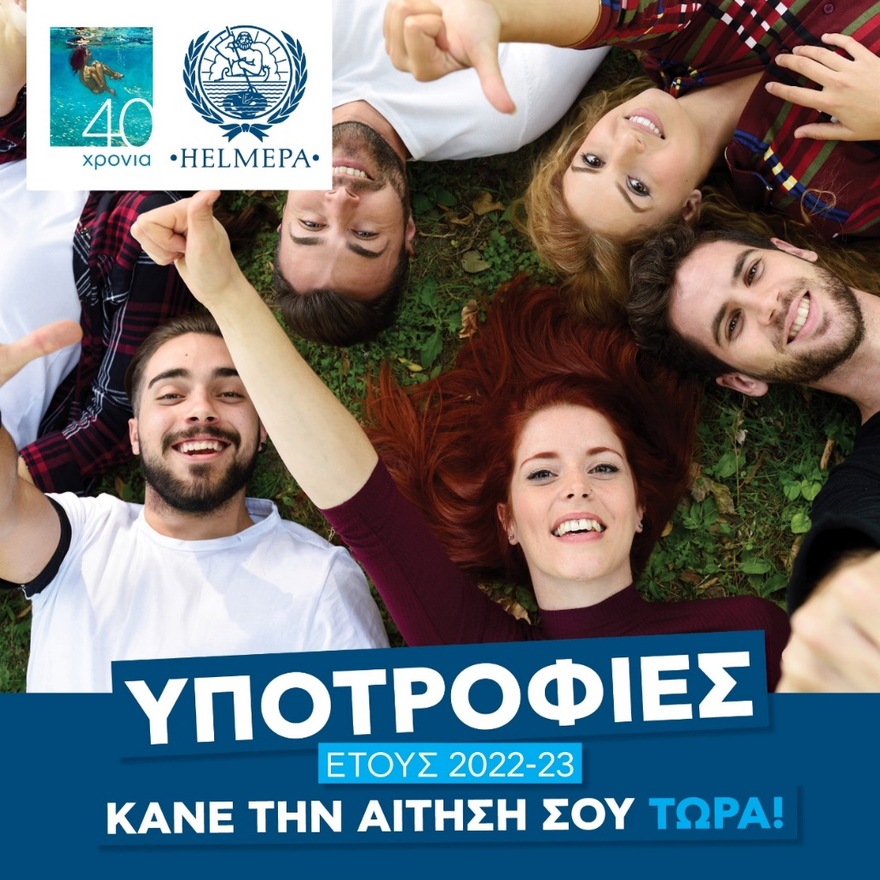

Υπεύθυνη Επικοινωνίας & ΜΜΕ
Ευδοκία Γερασίμου
egerasimou@helmepa.gr

Instagram
LinkedIn
Twitter
Facebook/HELMEPA
Facebook/HELMEPA Maritime

